1. **系统设计**

本章针对前面给出的系统需求分析内容，叙述题库管理系统的总体设计方案，主要包括题库管理系统流程设计、系统架构设计以及功能模块设计等。

## 4.1 题库管理系统流程设计

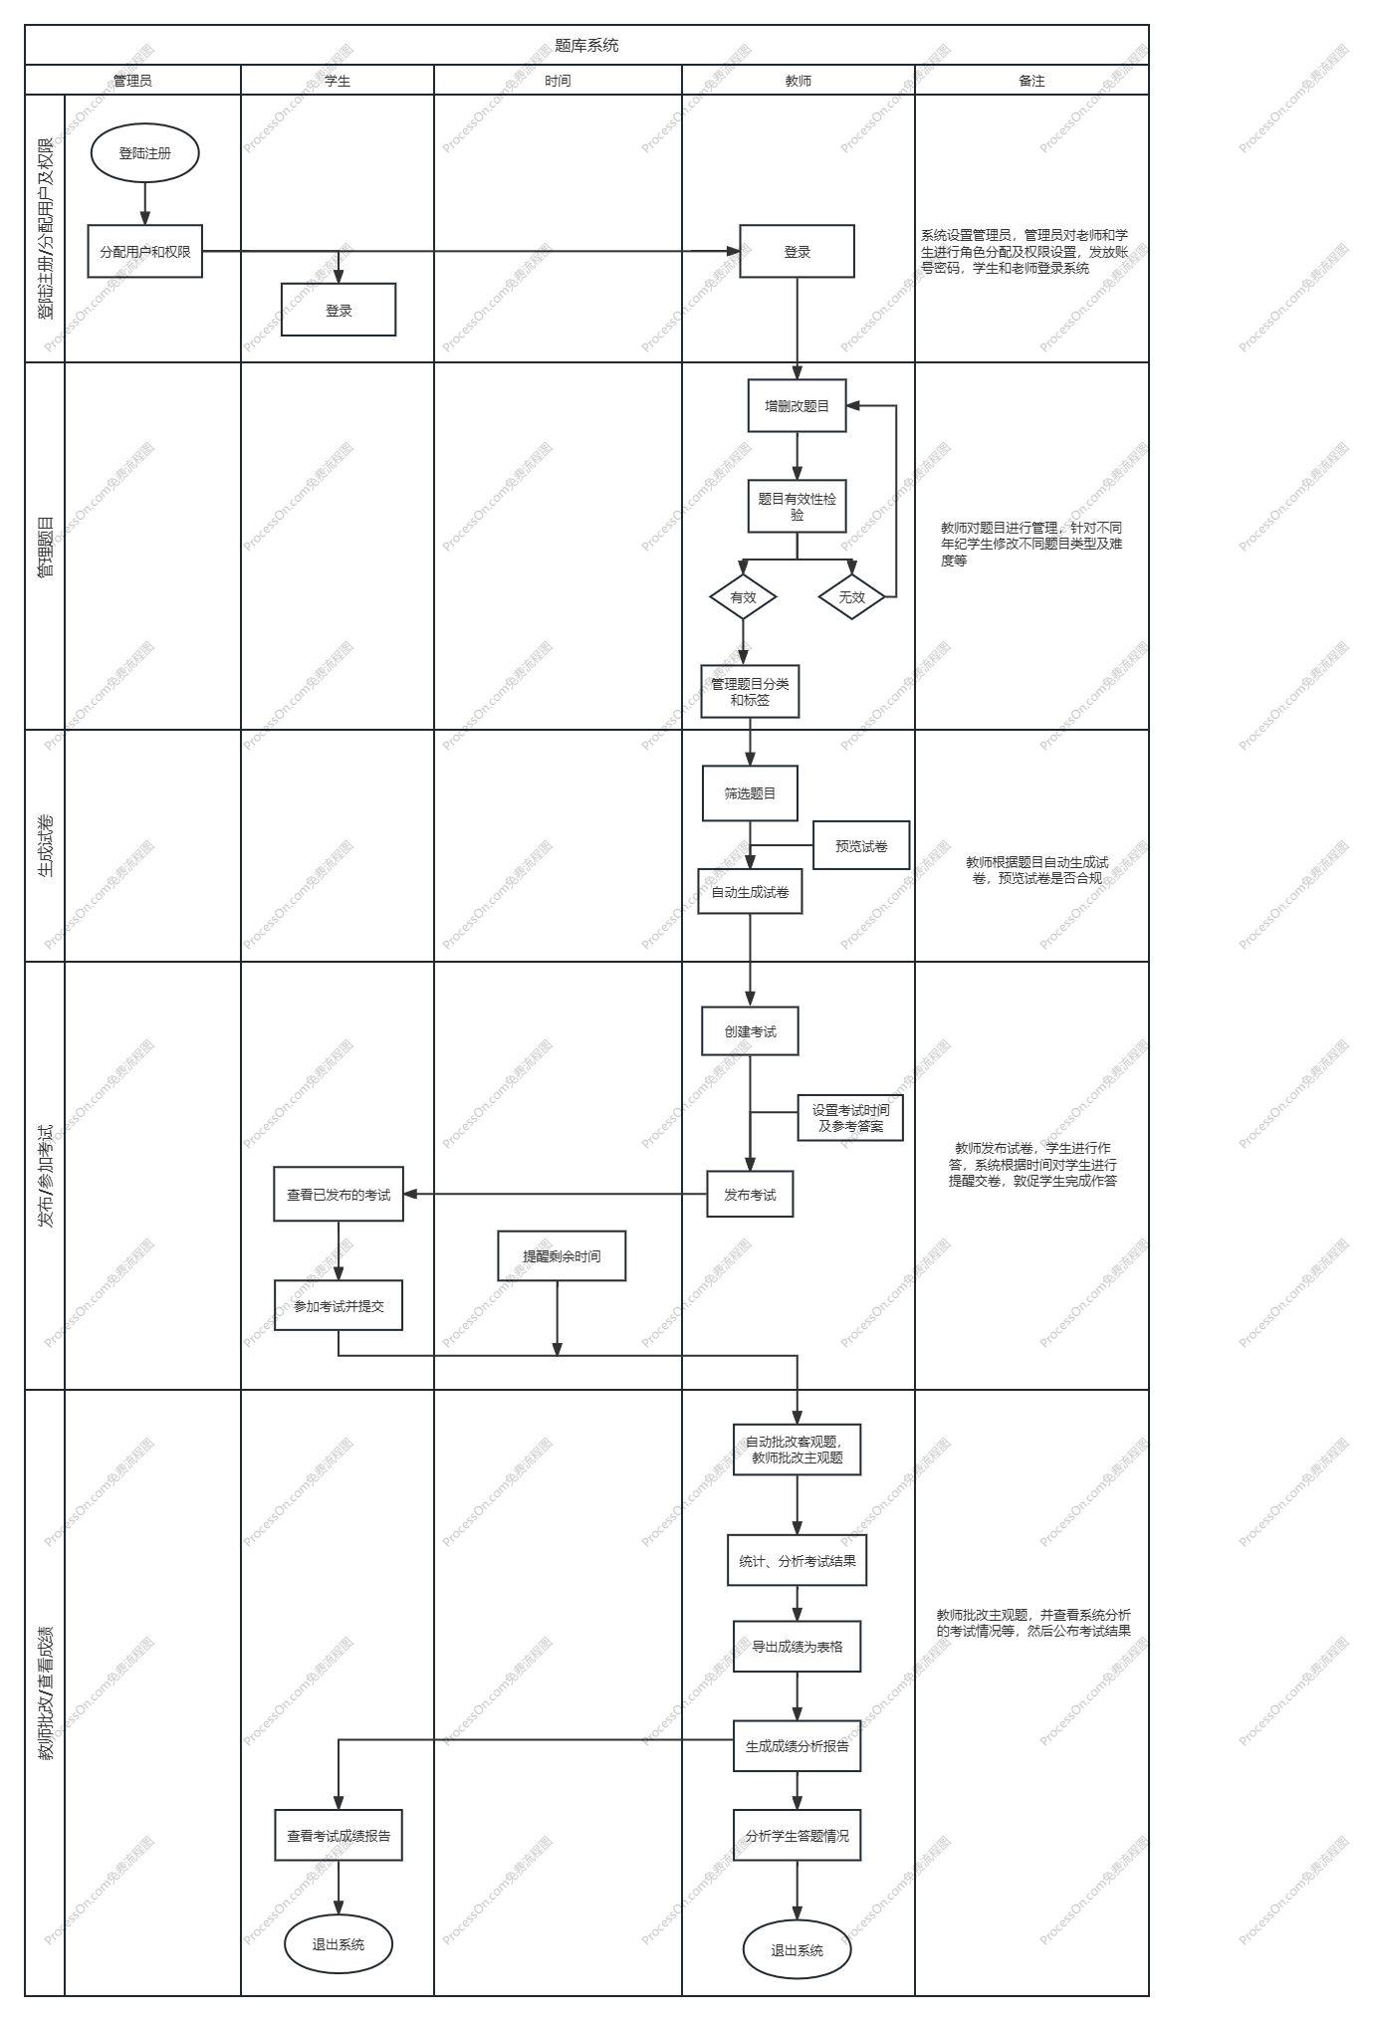

图 4.1 题库系统流程图

如图4.1所示为题库系统流程图。在本系统中题库管理系统一共可以划分为三个阶段。第一层为登陆注册阶段，在该阶段中管理员为学生和老师角色进行分配账户和密码，学生和老师进行登录操作。第二层到第四层为考试阶段，在该阶段中教师需要上传题目到系统中，并针对科目、年级和数量等要求对题目进行管理，设置标签进行筛选，随后预览试卷，无误后生成试卷并发布考试。需要预先设定提交时间及参考答案。学生能够查看到教师发布的试卷并参加考试，到达指定时间后系统会自动提示当前考试剩余时间。学生提交作答。第五层为成绩分析阶段，学生提交已作答试卷后由系统自动批改客观题，教师批改主观题，随后对考试结果进行分析，生成成绩报告并发布，同时对单个学生进行分析。学生在教师发布成绩分析报告后能够查看自己的成绩分析报告。

**4.2 题库管理系统架构设计**

本文系统的整体逻辑架构图如图4.2所示，包括客户端、服务层、运行支持层、服务应用层等7层，下面对每一次进行详细介绍。

图 4.2 题库系统架构图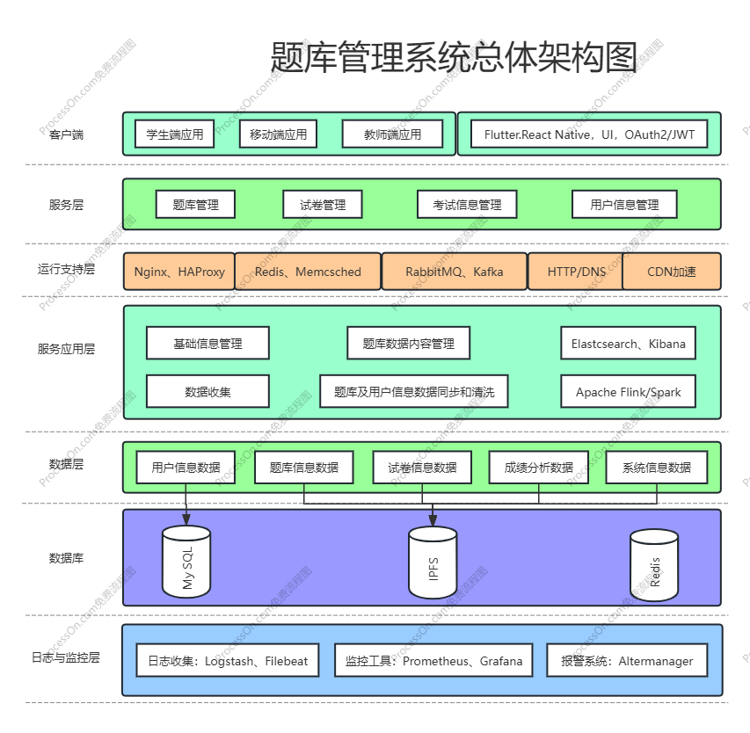

客户端：该层包括学生端、老师端以及移动端三个方面，为不同角色提供了不同的页面，同时区分了移动端和网页端。在该层主要采用了Flutter作为移动应用SDK快速构建原生界面；React Native通过桥接原生模块，使得 React 组件能够与原生平台交互；UI设计关注于提供直观、易用且吸引人的用户体验；通过 OAuth2用于授权，允许应用程序在用户同意的情况下安全的访问用户在另一个服务上的数据；为实现用户身份验证和授权，使用JWT和登录后的token值在双方之间作为JSON对象安全地传输信息。

服务层：主要服务分为四部分，有题库管理、试卷管理、考试信息管理以及用户信息管理。该层主要是实现教师设计题目并发布试卷，学生进行作答，随后批改并展示成绩的功能。在题库管理模块，教师能够上传题目并根据当前教学的年纪对题目进行筛选，选择符合当前年级的题目并生成试卷，再发布；学生在试卷管理模块能够查看试卷并作答；考试信息管理模块教师能够设定参考答案及考试时间和提示时间等，同时批改成绩并发布成绩分析报告；教师、学生以及管理员都能够在用户信息管理部分对头像、密码等个人信息进行修改。

运行支持层：为提高应用程序的可靠性、负载分配以及性能方面，使用了Ngin x作为反向代理服务器；使用HAProxy实现TCP和UDP负载均衡、缓存、压缩和SSL加密的功能；使用Redis进行数据存储；为了提高动态Web应用程序的性能，题库管理系统使用了Memcached来实现高性能的分布式内存中的对象缓存；同时选择使用RabbitMQ构建易于维护的系统，处理消息队列、负载均衡、数据持久化和异步处理；还使用到的技术有Kafka、HTTP、DNS等技术对前后端技术提供支持。

服务应用层：通过Elastcsearch、Kibana、Apache Flink、Spark等技术为基础消息管理、题库数据内容管理、数据收集以及题库及用户信息数据同步和清洗功能提供支持。

数据层：该层分为5部分，第一部分是用户信息数据，包括管理员、教师以及学生的个人信息等；第二部分为题库信息数据，包含所有教师上传的题目信息；第三部分为试卷信息数据部分，有每张试卷的所有题目和参考答案；第四部分为成绩分析数据，有学生的作答信息以及批改信息，同时包含对班级和学生个人的成绩分析报告；第五部分是系统信息数据部分，有系统的版本号、发布日期等详细内容。

数据库：因为数据的特殊性，所以对于用户的私密信息，采用的是加密后存储到MYsql数据库中，对题库、试卷以及成绩分析等数据选择使用IPFS进行存储，短效性的数据则采用Redis进行存储，合理分配存储空间及方式。

日志与监控层：当前层次共分为三部分，日志收集、监控工具以及报警系统。采用Logstash、Filebeat对日志进行收集并存储；通过Prometheus、Grafana对数据进行可视化操作，能够清晰直观的查看到数据信息；使用Altermanager技术实现报警系统，保障系统的安全。

**4.3 系统功能模块概要设计**

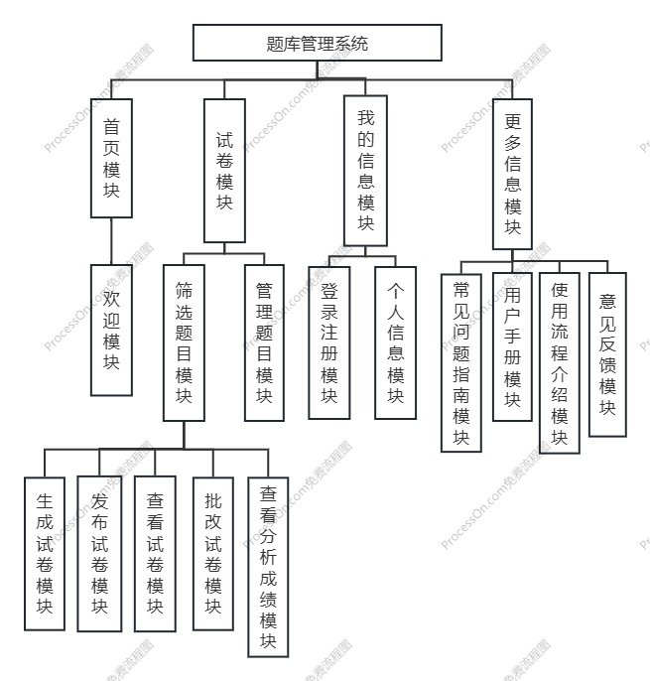图 4.3 系统功能模块图

如图4.3所示，本文系统主要由首页模块、试卷模块、我的信息模块以及更多信息模块四个功能模块组成。首先，在首页模块主要是欢迎页面，该模块是所有用户都可查看到的页面，哪怕没有登录也可以看到。其次，在试卷模块中筛选题目模块是系统的核心模块，主要包括教师选择题目然后生成试卷、并设定参考答案再发布试卷、学生查看已发布的试卷并作答、系统批改客观题教师批改主观题的批改试卷以及成绩分析报告模块，这些功能都是基于管理题目模块来实现的，且当前系统的主要功能就是管理题目并发布考试进行成绩分析。然后是我的信息模块，在这一模块中，用户能够进行注册登录操作，并在登录后查看个人信息以及修改密码等私密信息的操作，管理员能够查看到所有用户的信息，教师能够查看到当前课程的学生姓名、学号等公开信息。最后是更多信息模块，在当前模块，用户能够查看到一些关于当前软件的信息，包含常见的问题、如何使用软件的用户手册、对每个功能模块的介绍以及意见反馈模块，对系统进行评价和提出意见以改进系统操作。